Supplementary file
photos of activities

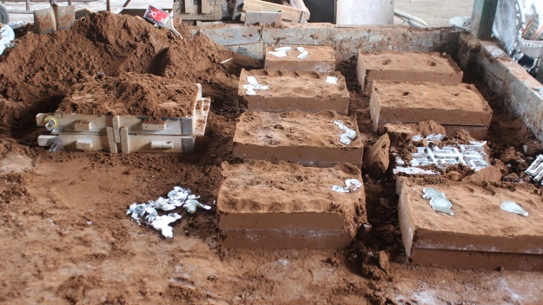
Gambar Cetakan Coran menggunakan media pasir cetak
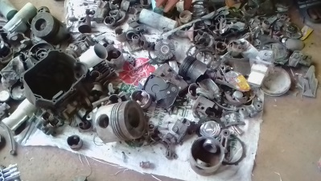
Gambar Aluminium limbah piston bekas
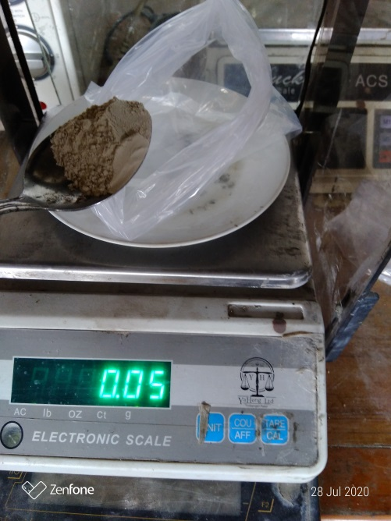
Gambar Proses penimbangan bahan
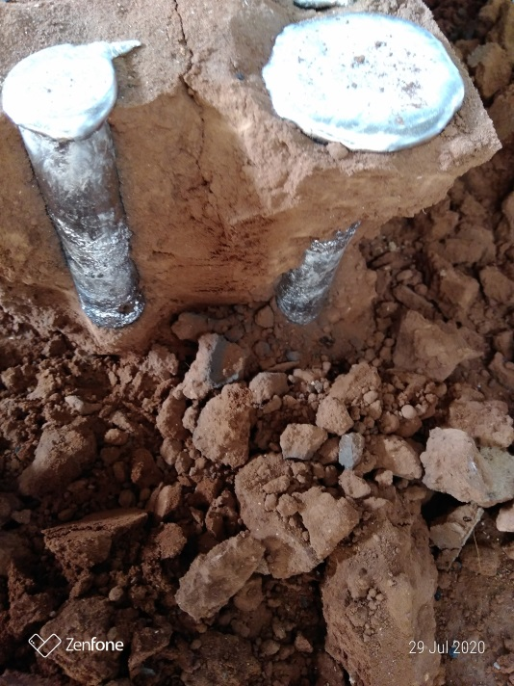
Gambar sampel setelah di cor

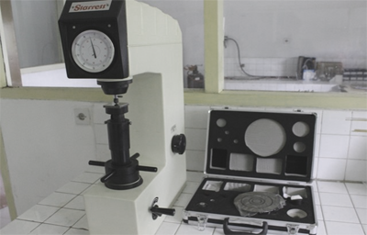
Gambar Rockwell Hardness Tester Model HR-150A
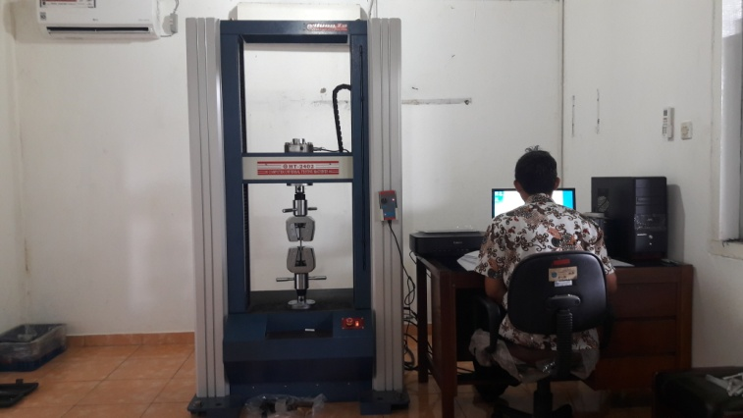
Gambar Alat Uji Tarik HT 2404 kapasitas 100 kN

